Государственное бюджетное учреждение здравоохранения города Москвы «Научно-практический клинический центр диагностики и телемедицинских технологий Департамента здравоохранения города Москвы»
(ГБУЗ «НПКЦ ДиТ ДЗМ»)

Омелянская О.В., Владзимирский А.В., Арзамасов К.М., Решетников Р.В., Воронина А.А.

Проектная работа по теме: «Инновационная модель наставничества в научном медицинском учреждении: путь к эффективному развитию кадрового потенциала».
Номинация: «Наставничество в социальной сфере и общественной деятельности».

СОДЕРЖАНИЕ

ВВЕДЕНИЕ 3
1. Концепция и уникальность нашей практики наставничества в контексте Национальных приоритетов 6
2. Механизмы реализации и тиражируемость практики наставничества 12
3. Результативность и эффективность практики наставничества 14
ЗАКЛЮЧЕНИЕ 17

ВВЕДЕНИЕ

Современная российская наука стоит перед стратегической задачей, определенной Указом Президента РФ от 28.02.2024 № 145, — «создать возможности для выявления и воспитания талантливой молодежи, построения успешной карьеры в области науки». Эта задача органично вписывается
в общие цели Концепции технологического развития России до 2030 года (далее – Концепция 2030), которая подчеркивает необходимость ускоренного внедрения отечественных высокотехнологичных решений, в том числе
в здравоохранении (http://government.ru/news/48570/). В рамках Концепции до 2030 года планируется существенно увеличить объем НИОКР, поддерживать создание малых технологических компаний и наращивать экспорт высокотехнологичной продукции. Достижение этих амбициозных целей напрямую зависит от формирования кадрового резерва и развития компетенций молодых ученых.
Однако ГБУЗ «НПКЦ ДиТ ДЗМ» (далее — Центр), который является ведущим учреждением сферы здравоохранения, определил комплекс вызовов: от кадрового разрыва поколений и сложностей в адаптации молодых специалистов до недостаточной систематизации управленческих процессов. Наши молодые ученые часто сталкиваются со снижением мотивации из-за отложенных результатов научной деятельности и отсутствия четких карьерных траекторий. В этом контексте национальный проект «Молодежь и дети» (https://minobrnauki.gov.ru/nac_project/), являясь одним из важнейших приоритетов Правительства Российской Федерации, придает особое значение развитию механизмов поддержки и самореализации молодежи. В данном ключе он обеспечивает комплексное развитие потенциала молодого поколения, включив создание условий для их успешного профессионального старта и закрепления в научной сфере.
В рамках данного нацпроекта основными задачами являются: создание и внедрение систем наставничества в образовательных организациях, научных центрах и на производствах; подготовка и мотивация самих наставников, разработка методических рекомендаций и лучших практик; формирование на базе вузов и научных организаций современных лабораторий, оснащенных передовой приборной базой; развитие кооперации между университетами, научными институтами и промышленными партнерами для выполнения совместных проектов в этих лабораториях.

Актуальность вопроса наставничества для молодых ученых проявляется в необходимости подготовки молодых управленцев в развивающей научной среде, формирования карьерных лифтов для молодых ученых, развития школ наставничества и создания лабораторий, которые являются практико-ориентированными научно-исследовательскими полигонами для студентов, молодых ученых и аспирантов.
Вызовы, с которыми мы столкнулись на начальном этапе реализации нашего проекта «Инновационная модель наставничества в научном медицинском учреждении: путь к эффективному развитию кадрового потенциала», были связаны с тем, что привлекательность научной деятельности зависит от нескольких факторов:
- Профессиональные: сложность научных задач, необходимость постоянного обучения и отдаленность результата научной деятельности, что снижает мотивацию.
- Социальные: кадровый разрыв поколений, возникший в 1990–2010-х годах, привел к проблемам в коммуникации и слабой социальной адаптации молодых ученых.
- Экономические: высокая стоимость публикаций
в высокорейтинговых научных журналах, недостаточная информированность о новых исследованиях и исследовательских группах в международном сообществе, слабые перспективы международного признания, недостаточный уровень защиты авторских прав.
- Технологические: отсутствие стандартов управления научными процессами на местах, отсутствие возможностей по созданию лабораторий для кооперации между университетами, научными институтами и промышленными партнерами для выполнения совместных проектов.
Наш проект направлен на решение этих проблем путем создания комплексной системы наставничества. Мы рассматриваем наставничество не как формальное прикрепление опытного сотрудника к новичку, а как систему развивающих мероприятий по созданию комфортной, доверительной среды. Данный подход способствует становлению молодых специалистов, которые являются основой потенциала научной организации.

Цель проекта — формирование и развитие системы наставничества, обеспечивающей комфортные условия для профессионального и личностного роста научных кадров, что ведет к повышению эффективности научной деятельности и престижа профессии ученого в сфере медицинских наук.

Задачи, решаемые в рамках проекта:
- Создать корпоративную культуру в научной среде учреждения.
- Построить бесшовную инфраструктуру для профессионального развития и адаптации ученых на всех этапах карьеры.
- Систематизировать процессы коммуникации и управления для преодоления кадрового разрыва и социализации молодых специалистов.
- Внедрить прозрачные и гибкие инструменты управления научными проектами и ресурсами для повышения мотивации и вовлеченности сотрудников.

1. Концепция и уникальность нашей практики наставничества в контексте Национальных приоритетов

Разработанная нами модель наставничества основана на пяти ключевых элементах, которые в совокупности создают уникальную экосистему для развития талантов, полностью соответствующую целям Концепции 2030 и Национального проекта «Молодежь и дети» (рис.1).
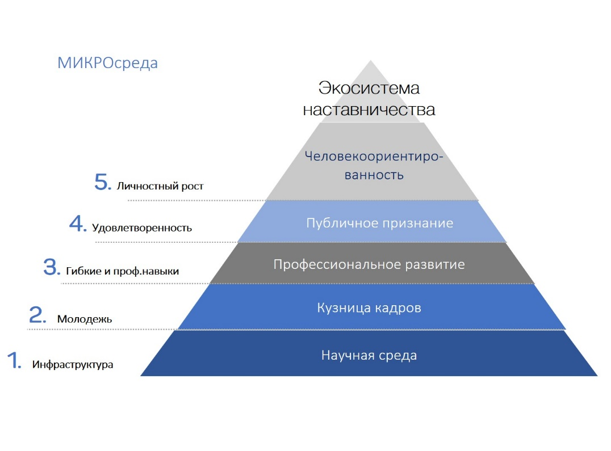
Рис. 1. Интегральная экосистема развития кадрового потенциала организации

- Научная среда и роль научно-образовательной лаборатории (НОЛ): мы создали не просто рабочие места, а полноценную инфраструктуру, где наставничество встроено в ежедневные рабочие процессы.
Ключевой элемент: в 2022 году в Центре было организовано структурное подразделение дирекции «Наука» — Научно-образовательная лаборатория, являющаяся катализатором практического обучения и передачи опыта. В НОЛ студенты и молодые ученые получают бесценные практические навыки под руководством опытных коллег, непосредственно участвуя в реальных исследовательских и опытно-конструкторских работах. В рамках Государственного задания по программам ДЗМ «Научное обеспечение столичного здравоохранения» на 2020-2022 гг. и на 2023-2025 гг. завершены или находятся в процессе выполнения научно-исследовательские и опытно-конструкторские работы (НИР/НИОКР) по 21 теме (8 — завершены, 13 —
в работе), в т. ч. молодые специалисты являются ответственными исполнителями по 9 НИР/НИОКР (4 — завершены, 5 — в работе) (рис. 2).
По Поручению Правительства Москвы от 01.04.2025 № 656-ПП «О мерах, направленных на реализацию Государственной программы города Москвы «Развитие здравоохранения города Москвы (Столичное здравоохранение)» начато выполнение НИОКР «Перспективное автоматизированное рабочее место врача-рентгенолога на основе генеративного искусственного интеллекта» (2025 г.). Количество практикантов и договоров о практической подготовке на 2022–2025 гг. составило 71 и 29 соответственно. Стремительное продвижение научных коллективов в работе, сложность и объем которой проявились в активном развитии научных тематик и увеличении количества НИР, стало катализатором для качественного развития практико-ориентированной деятельности молодых ученых на базе Центра.
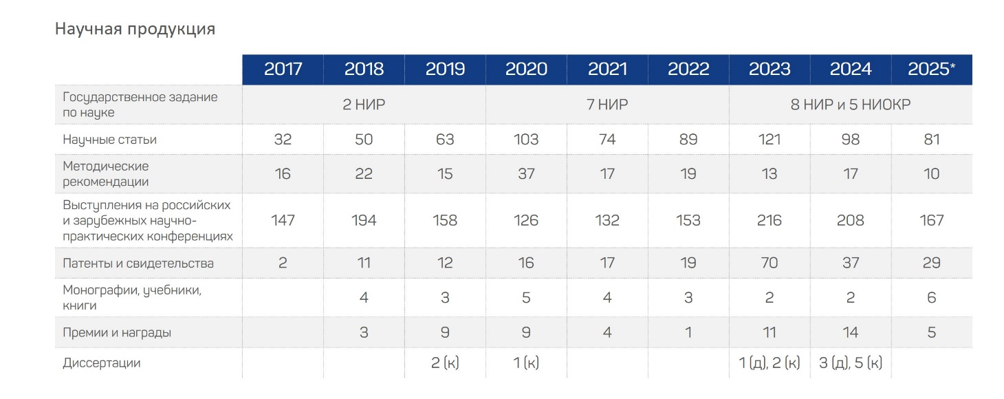
*по состоянию на I полугодие 2025
Рис. 2. Научная продукция
Таким образом, наш подход позволяет отвечать на вызовы научного сообщества и устойчив к ним. Важно отметить, что работа в НОЛ — это не просто обучение, а погружение в исследовательскую среду, что критически важно для формирования компетенций, необходимых для реализации задач Концепции 2030 по ускоренному внедрению отечественных технологий. Научная работа молодого специалиста не просто регулируется научным руководителем — она находится под постоянным вниманием Ученого совета и Научной проблемной комиссии (НПК), а также является частью большого проекта и требует взаимодействия с другими исследователями и узкими специалистами (патентный поверенный, биостатистик, переводчик), что позволяет развивать социальные компетенции молодого ученого.
- Кузница кадров – единая система партисипативного и матричного управления и привлечение молодежи в науку для формирования сообщества молодых управленцев: мы отошли от строгой вертикальной иерархии в пользу горизонтальных форм управления и вовлечения сотрудников в принятие решений. Для этого был разработан перечень мероприятий, такие как ежегодная стратегическая сессия «Неделя науки», регулярные встречи и хакатоны, которые позволяют молодым специалистам как инициативно выбирать тематики, так и принимать участие в обсуждении тактического и стратегического развития. Применение матричного управления дает возможность линейным сотрудникам становиться руководителями междисциплинарных проектов, получая уникальный управленческий опыт под кураторством старших коллег. Через подобные мероприятия в таком формате мы привлекаем в науку практикантов и аспирантов со студенческой скамьи. Это позволяет не только развивать их лидерские качества, но и показывать возможности карьерного развития ученого, подготавливать компетентных руководителей проектов.
Разработанный подход матрицы управления дает возможность сотрудникам эффективно выступать руководителями, получая уникальный управленческий опыт (рис. 3).
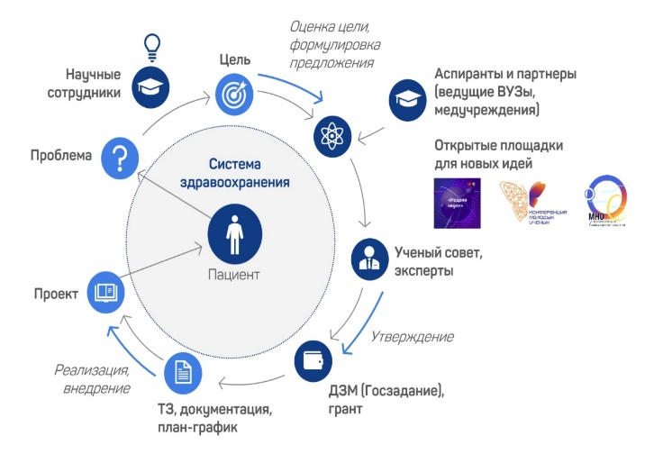
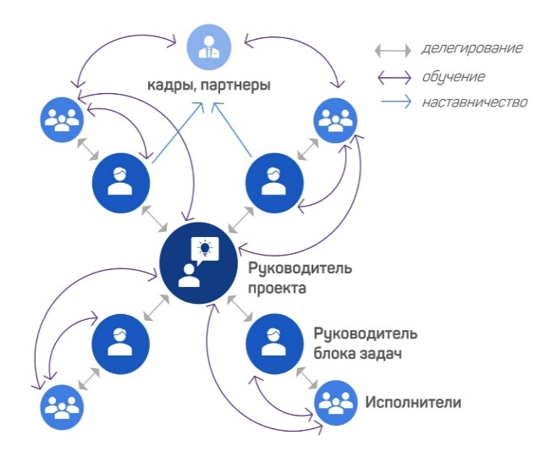
Рис. 3. Реализация проекта. Партисипативное управление

- Профессиональное развитие - интеграция и значение планового подхода к развитию кадрового потенциала организации: все процессы научной деятельности объединены в единую систему и заканчиваются индивидуальными КПЭ (в соответствии с этим была разработана единая система КПЭ), стандартных операций, процедур для упрощения и автоматизации процессов.
Создание единой базы знаний и стандартизированных алгоритмов и чек-листов для выполнения типовых задач значительно упрощает процесс адаптации новых сотрудников. Наставнику не нужно тратить время на объяснение рутинных операций — он может сфокусироваться на передаче уникальных знаний и компетенций. Этот плановый подход к развитию кадрового потенциала, заложенный в основу нашей системы, гарантирует целенаправленную подготовку специалистов, способных решать актуальные задачи современной медицинской науки. Систематизация процессов минимизирует риски, обеспечивает преемственность знаний и позволяет эффективно планировать карьерные траектории, что является краеугольным камнем успешного функционирования научного учреждения. В рамках этого этапа было разработано 21 положение и регламенты, 36 форм и шаблонов документов, а также 14 модулей учета.
- Авторский цифровой инструмент управления научной деятельностью «Матрица задач»: мы разработали и зарегистрировали (свидетельство № 2025613223) цифровую платформу для управления научными проектами. Это не просто трекер задач, а инструмент наставничества, который обеспечивает планирование ключевых показателей эффективности (КПЭ). Особое внимание уделено прозрачности бизнес-процессов, сохранению авторского права для всех участников работ и распределению нагрузки в рамках рабочего времени сотрудников. Всему коллективу доступен перечень проектов, задач, нагрузки на каждого работника, также у сотрудников есть возможность оценить свою эффективность. Для личностного развития — разработан и внедрен персональный подход развития ученого, внедрены индивидуальные карты развития молодого ученого (рис. 4).
С помощью индивидуальной карты развития молодой специалист видит свой вклад в общий результат, а наставник может эффективно распределять ресурсы и отслеживать прогресс, прогнозируя потребности в обучении. Инструмент дает возможность молодому ученому под руководством наставника становиться ответственным исполнителем. Данный управленческий инструмент способствует повышению эффективности исследований, что напрямую коррелирует с целями Концепции 2030 по наращиванию объемов отечественных НИОКР.

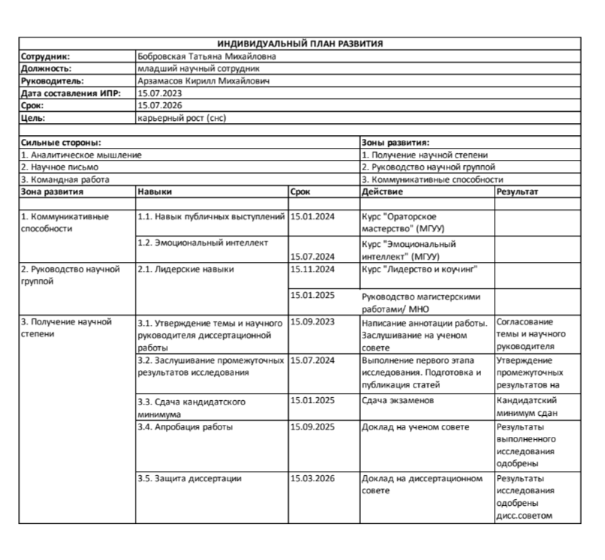
Рис. 4. Пример индивидуальной карты развития молодого ученого

Благодаря созданию прозрачного управленческого инструмента удалось реализовать человекоориентированный подход и обеспечить сохранность авторства в научных исследованиях. Ученые получают нематериальную мотивацию через публичное признание и актуальную оценку их вклада
в научные достижения.

2. Механизмы реализации и тиражируемость практики наставничества

Наша практика наставничества внедрялась поэтапно, что позволило контролировать промежуточные результаты, дополнять их необходимыми мероприятиями, а также расширять и обеспечивать повторяемость достигнутых результатов в других организациях.
Этап 1: Создание фундамента (инфраструктура). Была создана Научно-образовательная лаборатория, которая является практико- ориентированным научно-исследовательским полигоном, сформированы составы Ученого совета и этического комитета, запущены регулярные форматы взаимодействия (семинары, хакатоны, стратегическая сессия «Неделя науки», конференция молодых ученых, НПК) для обмена знаниями и повышения компетенций и самообучения коллектива. Этот этап может быть воспроизведен в любом крупном научном или медицинском учреждении.
Этап 2: Цифровизация наставничества. Нормирование труда. Внедрение платформы «Матрица задач» позволило перейти на новый уровень управления. Основные функции «Матрицы задач»: прозрачность и планирование работ в организации. Основные правила управленческого инструмента: 1 задача — 1 ответственный, нормирование видов работ в соответствии с КПЭ каждой роли (главный исследователь, соисследователь, эксперт), нормирование загрузки в соответствии со сложностью задачи и % выполнения на конец периода, приоритизация задач. Открытое планирование научной деятельности, распределение задач и нагрузки, открытое обсуждение — все это формирует доверие в рабочей группе к коллегам и результатам.
Платформа может быть внедрена в других учреждениях как самостоятельный управленческий продукт.
Этап 3: Стандартизация процессов. Системное планирование деятельности в организации. Разработан 21 регламент и 36 шаблонов для научной деятельности. Все бизнес-процессы упрощены до чек-листов для разумного использования в Б24. Эти документы могут быть адаптированы другими организациями, стремящимися унифицировать свои внутренние процессы, и внедрены в практику.
Этап 4: Развитие кадрового потенциала. Индивидуальные карты развития сотрудников. Мы выстроили системную работу с ведущими вузами страны (МГТУ им. Баумана, МИРЭА – Российский технологический университет (РТУ МИРЭА), Национальный исследовательский университет «МЭИ», ПМГМУ им. Сеченова (Сеченовский Университет) и др.), принимая студентов на практику с последующим трудоустройством. Открытие собственных программ аспирантуры и ординатуры по напрвлениям «Лучевая диагностика» и «Рентгенология» стало высшей точкой системы наставничества, позволив объединить образование и научную деятельность,
а также развивать практические навыки сотрудников на базе лаборатории. Мы создали условия, обеспечивающие приток молодых специалистов, мотивированных к развитию и закреплению в российской науке.
Эффективность применения комплексного авторского подхода
к организации наставничества для молодых ученых доказала свою востребованность и тиражируемость: в 2024 году было заключено
54 соглашения о научном сотрудничестве, в том числе с Тихоокеанским государственным медицинским университетом Министерства здравоохранения Российской Федерации (ФГБОУ ВО ТГМУ Минздрава России) (г. Владивосток) по направлению «Организация эффективного управления научной деятельностью», что подтверждает интерес к нашей модели в других регионах Российской Федерации.

3. Результативность и эффективность практики наставничества

Внедрение комплексной системы наставничества принесло измеримые результаты, подтверждающие ее вклад в достижение целей.
Количественные показатели:
- Штат дирекции «Наука» увеличился на 16 % (10 ставок), что говорит о привлекательности Центра как работодателя и соответствует задачам по привлечению молодежи в научную сферу.
- Длительность подготовки научных статей сократилась в 2 раза,
а методических рекомендаций — в 1,5 раза, демонстрируя повышение эффективности и скорости исследований, что важно для реализации Концепции 2030.
- Доля публикаций и цитирований Центра среди всех российских организаций выросла на 0,052 % и 0,05 % соответственно, подтверждая рост научного авторитета и вклад в общую копилку отечественной науки.
- Проведено 8 заседаний молодежного научного объединения и 3 хакатона, по результатам которых были трудоустроены 5 молодых специалистов, что является прямым результатом активного привлечения и интеграции молодежи в научную среду.
- С 2022 года в Центр поступило 293 основных сотрудника и 87 молодых сотрудников (до 35 лет включительно) (данные с учетом внешнего совместительства: 424 сотрудника и 151 сотрудник (до 35 лет включительно)). Более детальный анализ 2022-2023 гг. представлен на рис. 5.

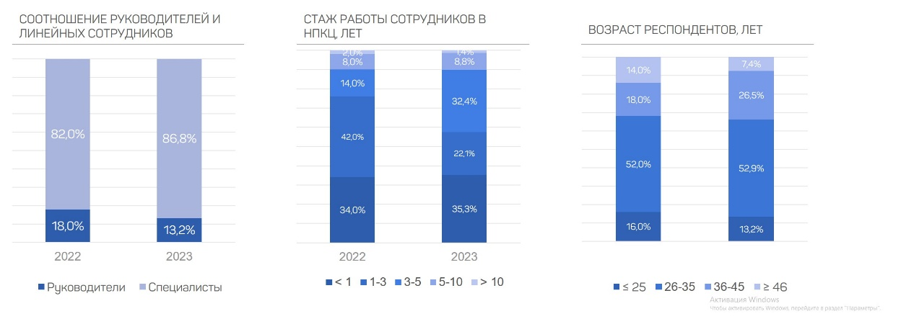
Рис. 5. Лонгитюдное социологическое исследование с двукратным опросом до и после внедрения комплексной системы наставничества

- Количество молодых кандидатов наук Центра – 6, а также в Центре работают – 4 доктора наук.
Качественные показатели:
- Карьерный рост: 9 % сотрудников дирекции получили повышение и заняли руководящие должности, что свидетельствует о формировании кадрового резерва и сообщества молодых управленцев в сфере науки.
- Развитие компетенций: 31 % сотрудников прошли дополнительное обучение (курсы по проектному управлению), что подчеркивает плановый подход к развитию кадрового потенциала и актуализацию навыков в соответствии с современными требованиями.
- Трансформация деятельности: произошел переход от научных исследований (НИР) к опытно-конструкторским работам (НИОКР), что привело к созданию собственного производства и выпуску 16 видов наукоемкой продукции (медицинские фантомы). Это является ярким примером ускоренного внедрения отечественных высокотехнологичных решений — одной из ключевых задач Концепции 2030.
- Психологический климат (по данным опросов «Отношение к НИР и НИОКР», проведенных в 2022–2024 гг. в Центре (рис. 6)):
1) уровень психологического комфорта ученых — 96 % (прирост 19 % с 2023 г.).
2) уровень вовлеченности в реализацию научных планов — 98 % (прирост 10 % с 2023 г.).
3) уровень уверенности в успешной реализации планов — 98 % (прирост 6 % с 2023 г.).
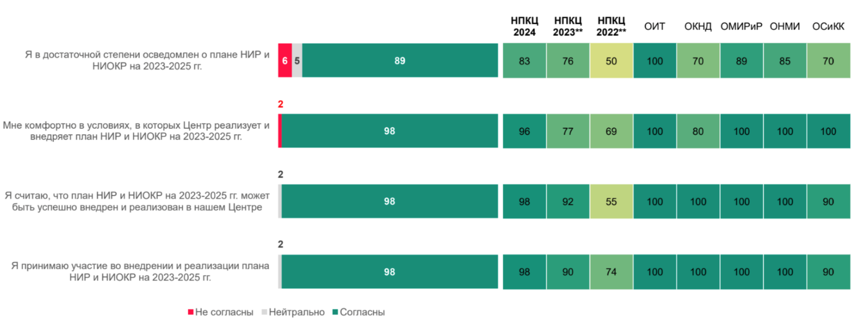
Рис. 6. Отношение сотрудников к изменениям

Высокие показатели психологического комфорта и вовлеченности напрямую отражают успешность института наставничества, создающего благоприятную среду для самореализации и профессионального роста молодых специалистов, что, в свою очередь, способствует удержанию талантов в российской науке.
Эти результаты подтверждают, что созданная среда наставничества не только способствует удержанию и развитию кадров, но и напрямую влияет на научную продуктивность и инновационный потенциал организации, делая наш Центр активным участником реализации национальных приоритетов в сфере науки и технологий.

ЗАКЛЮЧЕНИЕ

Проект по созданию развивающей среды в ГБУЗ «НПКЦ ДиТ ДЗМ» доказал свою эффективность как комплексная и устойчивая система наставничества. Нам удалось решить ключевые вызовы, стоящие перед молодыми учеными, и сформировать условия, в которых каждый сотрудник, от студента-практиканта до ведущего научного сотрудника, чувствует себя частью команды, видит перспективы роста и обладает всеми необходимыми инструментами для реализации своего потенциала. Наша работа в полной мере согласуется с задачами Концепции технологического развития России до 2030 года и приоритетами Национального проекта «Молодежь и дети», способствуя формированию конкурентоспособной научной школы и развитию отечественного высокотехнологичного здравоохранения.
Наша модель, сочетающая инфраструктурную, цифровую, методологическую и культурную составляющие, является не только уникальной для сферы медицинских наук, но и легко тиражируемой. Мы уверены, что наш опыт может быть полезен другим научным и образовательным организациям России, стремящимся к созданию эффективной системы наставничества и развитию своего кадрового потенциала. Мы готовы делиться накопленным опытом для содействия дальнейшему развитию института наставничества в стране, тем самым внося свой вклад в достижение стратегических целей по научно-технологическому суверенитету и благополучию граждан.

О. В. Омелянская, Ю. А. Васильев, Л. Д. Пестренин, А. В. Владзимирский // Труд и социальные отношения. – 2025. – Т. 36, № 1. – С. 80-92. – DOI 10.20410/2073-7815-2025-36-1-80-92.
О. В. Омелянская, Ю. А. Васильев, Л. Д. Пестренин, А. В. Владзимирский // Труд и социальные отношения. – 2025. – Т. 36, № 1. – С. 80-92. – DOI 10.20410/2073-7815-2025-36-1-80-92.
Оценка эффекта от внедрения комплексного подхода к управлению при переходе научно-практического учреждения к выполнению опытно-конструкторских работ / О. В. Омелянская, Ю. А. Васильев, Л. Д. Пестренин, А. В. Владзимирский // Управление наукой: теория и практика. – 2024. – Т. 6, № 3. – С. 143-162. – DOI 10.19181/smtp.2024.6.3.11 (результаты опроса 2024 года на момент подготовки заявки не опубликованы).

